课程实验报告
课程名称 | 恶意代码分析 | 班级 |  | 实验日期
姓名 |  | 学号 |  | 实验成绩
实验名称 | 实验1：逆向分析实验
实  验  目  的  及  要  求 | - 掌握逆向分析的原理  - 学习IDA Pro的使用方法  - 了解逆向的步骤
实  验  环  境 | 操作系统：Windows  工具： IDA Pro
实  验  内  容 | - 对给出的6个二进制文件进行逆向分析；  - 分析程序逻辑结构，编写相应的源代码；  - 输出相关的结果。
过  程  及  实  验  结  果 | （详细记录在实验过程中出现的问题及解决方法。记录实验执行的结果）  实验结果  r1：my_password_to_easy  r2：my_m0r3_secur3_pwd  r3：1337_pwd  r4：single_brandy  r5：well_done_now_go_on_irc_and_ask_for_mor  r6：dude_you_killed_it_gg  实验过程  r1：  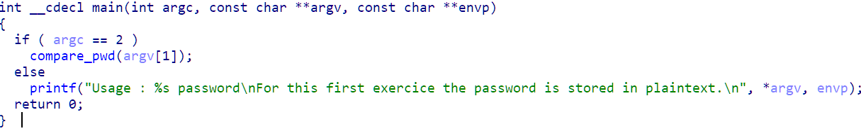  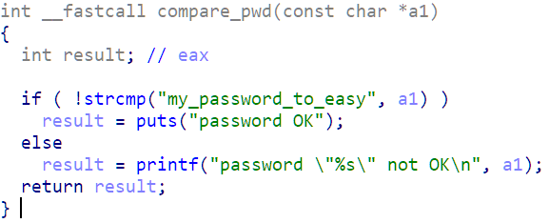  r2:  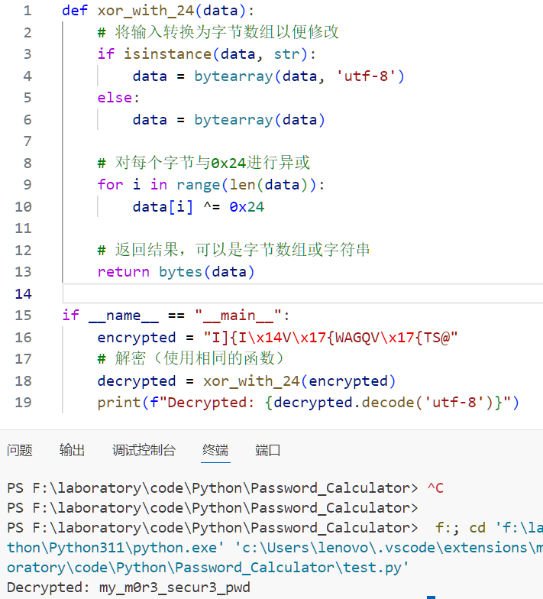  r3：  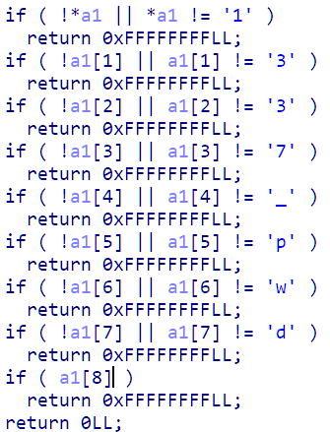  r4：  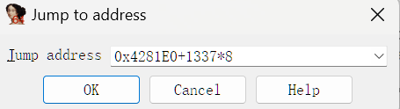  r5：  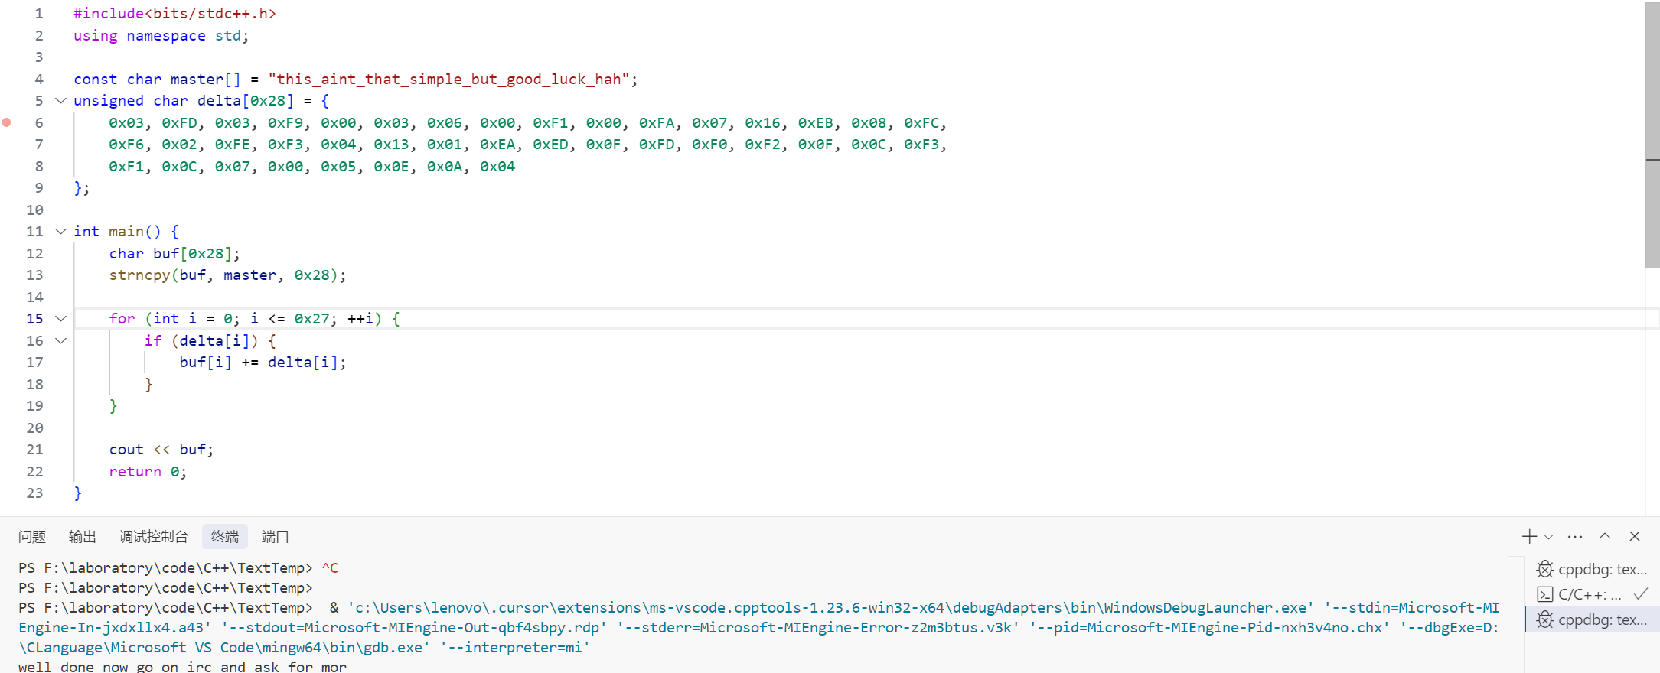  r6：  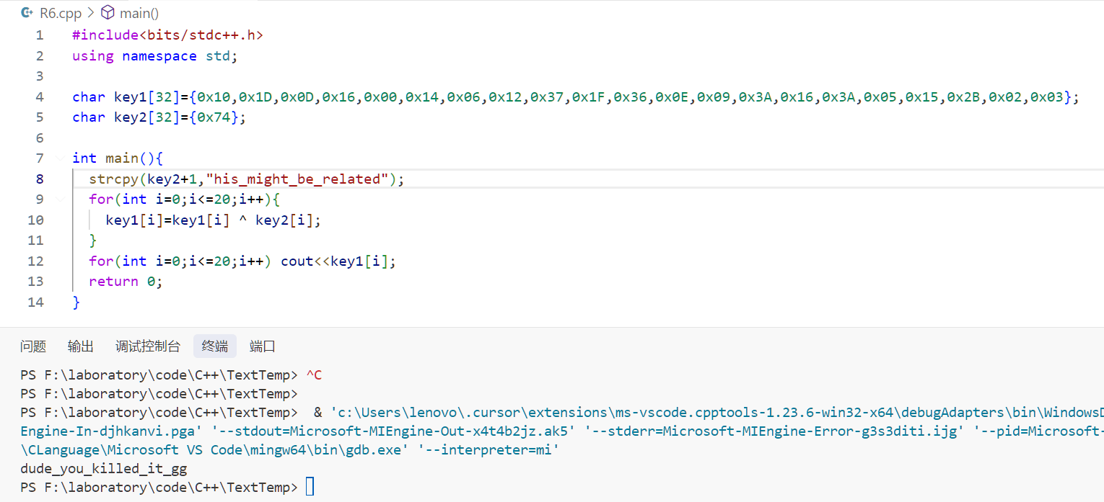
总  结 | （对实验结果进行分析，问题回答，实验心得体会及改进意见）
附  录 | （逆向分析后的关键的源程序代码）  r1：  int __fastcall compare_pwd(const char *a1)  {  int result; // eax  if ( !strcmp("my_password_to_easy", a1) )  result = puts("password OK");  else  result = printf("password \"%s\" not OK\n", a1);  return result;  }  r2:  r3：  r4：  r5：  r6：

